域名系统（DNS）——提供域名解析的服务

1. 层次化域名空间

1.命名计算机，用IP地址但是不易于人记忆，所以又经过计算机转化成域名易于输入，输入域名后计算机主动将其转化为IP地址，IP地址与域名都是唯一的）

2. 层次树状结构的命名方法：（1）国家顶级域名nTLd：代表国家

（2）通用顶级域名gTLD：机构或组织

（3）基础结构域名：只有一个域名：阿帕

优点：易于（计算机）查找，分布式的管理（减少一台服务器的负载）

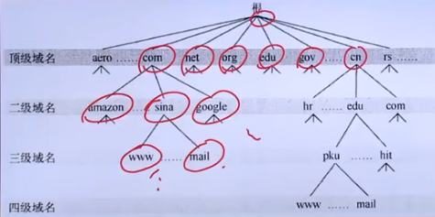

1. 域名服务器
2. 域名解析：将域名映射为IP地址的过程
3. 域名服务器：为了实现域名解析，需要建立分布式数据库，存储网络中域名与IP地址的映射关系数据，这些数据库存储在域名服务器上，域名服务器根据用户的请求提供域名解析服务
4. 域名服务器分类：根域名服务器，顶级域名服务器，权威域名服务器，本地域名服务器

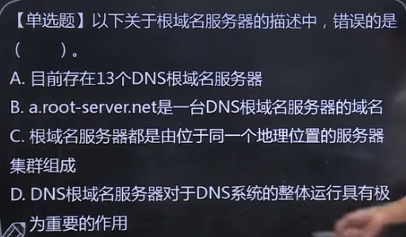



1. 域名解析过程（实际情况：两种方法同时用）
2. 递归查询：代替查询主机或其他域名服务器，进行进一步的域名查询，并将最终查询结果发送给查询主机或服务器

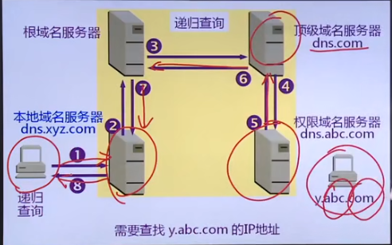

根域名服务器工作量过大（接收请求信息还要进行请求还要接收返回的信息），成为查询IP地址的瓶颈

1. 迭代查询：只是将下一步要查询的服务器告知查询之际或服务器

